ਪੈਰਾਗਾਨ ਕਾਨਵੈਂਟ ਸਕੂਲ
ਸੈਕਟਰ-24 (ਬੀ)
ਚੰਡੀਗੜ੍ਹ
ਸੈਸ਼ਨ- 2020-21
ਜਮਾਤ- ਛੇਵੀਂ
ਪਾਠ -8
ਚਿੜੀ ਦਾ ਬੋਟ
ਸ਼ਬਦ ਅਰਥ
ਚਿੜੀ ਦਾ ਬੋਟ- ਚਿੜੀ ਦਾ ਬੱਚਾ
ਆਲ੍ਹਣਾ- ਪੰਛੀਆਂ ਦਾ ਘਰ
ਡੁਸਕਣਾ - ਹਉਕੇ ਲੈ ਕੇ ਰੋਣਾ
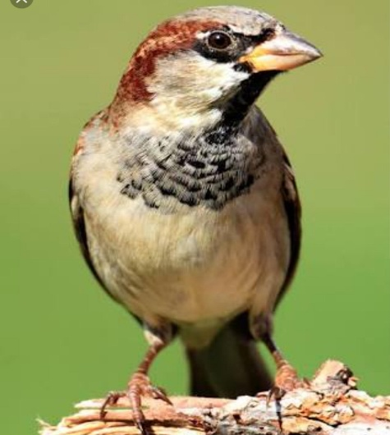
ਤਰਕੀਬ – ਸਕੀਮ

ਪ੍ਰਸ਼ਨ ਉੱਤਰ
ਪ੍ਰਸ਼ਨ - ਅੱਧੀ ਛੁੱਟੀ ਵੇਲੇ ਖਾਣਾ ਕੌਣ ਖਾ ਰਹੇ ਸੀ?
ਉੱਤਰ – ਅੱਧੀ ਛੁੱਟੀ ਵੇਲੇ ਲੇਖਕ ਅਤੇ ਉਸਦੇ ਦੋ ਦੋਸਤ ਖਾਣਾ ਖਾ ਰਹੇ ਸਨ ।
ਪ੍ਰਸ਼ਨ- ਮਾਸਟਰ ਜੀ ਦੀ ਕਿਹੜੀ ਚੀਜ਼ ਟੁੱਟ ਗਈ ਸੀ?
ਉੱਤਰ- ਮਾਸਟਰ ਜੀ ਦੀ ਸਿਆਹੀ ਦੀ ਦਵਾਤ ਜੋ ਮੇਜ ਤੇ ਰੱਖੀ ਸੀ, ਉਹ ਟੁੱਟ ਗਈ।
ਪ੍ਰਸ਼ਨ- ਬੱਚਿਆਂ ਨੇ ਬੋਟ ਨੂੰ ਕੀ ਕੀਤਾ ?
ਉੱਤਰ- ਬੱਚਿਆਂ ਨੇ ਬੋਟ ਨੂੰ ਫਰਸ਼ ਤੋਂ ਚੱਕ ਕੇ ਆਲਣੇ ਵਿੱਚ ਰੱਖ ਦਿੱਤਾ।
ਪ੍ਰਸ਼ਨ- ਜੇ ਕਿਸੇ ਨੂੰ ਮਦਦ ਦੀ ਲੋੜ ਹੋਵੇ ਤਾਂ ਕੀ ਤੁਸੀਂ ਉਸਦੀ ਮਦਦ ਕਰੋਗੇ?
ਉੱਤਰ-

ਹੇਠਾਂ ਲਿਖੇ ਸ਼ਬਦਾਂ ਦੇ ਵਾਕ ਬਣਾਓ
- ਹਿੰਮਤ
- ਖੁਸ਼ੀ
- ਬੋਟ
- ਆਲਣਾ
- ਚਿੜੀਆਂ

ਸਹੀ ਮਿਲਾਨ ਕਰੋ
ਉੱਪਰ ਹਲਕਾ
ਭਾਰੀ ਚੜਨਾ
ਤਕੜਾ ਹੇਠਾਂ
ਉੱਤਰਨਾ ਕਮਜੋਰ

